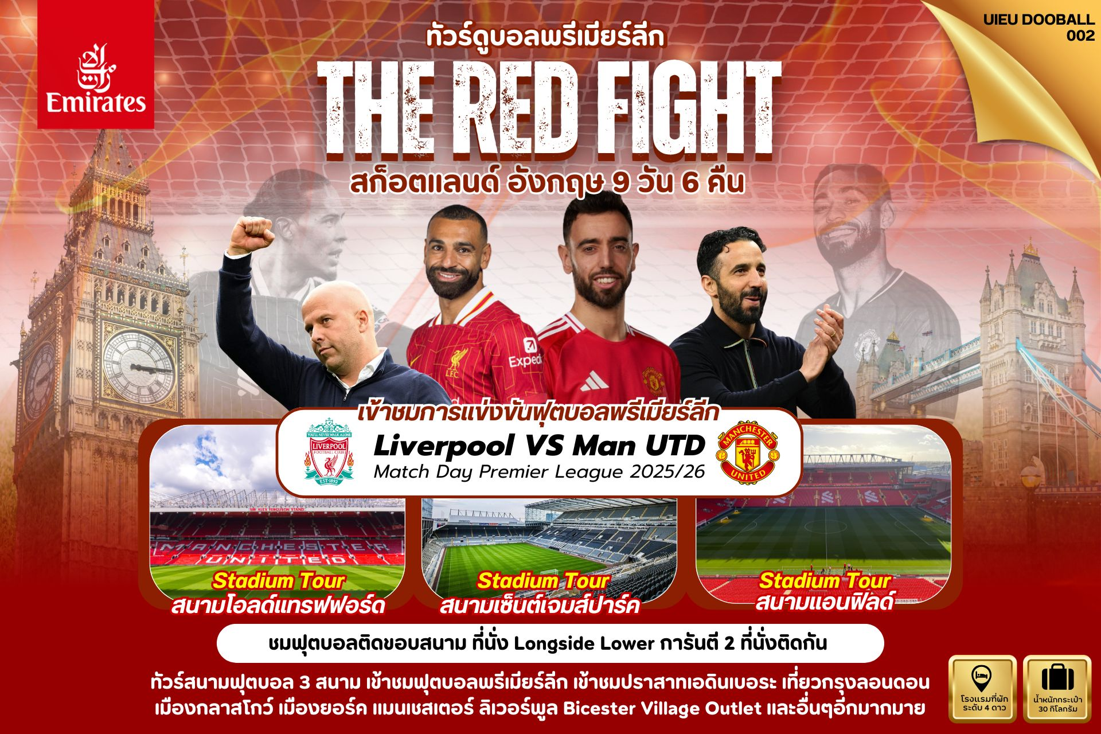

DAY | ITINERARY | MEALS
 |  | BF | L | D
1 | กรุงเทพ-สนามบินสุวรรณภูมิ | × | × | ×
2 | ดูไบ-เมืองกลาสโกว์-เมืองเอดินเบอระ | × | × | √
3 | เมืองเอดินเบอระ-ปราสาทเอดินเบอระ-ถนนรอยัลไมล์  เมืองนิวคาสเซิล-ทัวร์สเตเดี้ยมสนามเซ็นต์เจมส์ปาร์ค | √ | √ | √
4 | เมืองยอร์ค-เมืองแมนเชสเตอร์  ทัวร์สเตเดี้ยมของสนามโอลด์แทรฟฟอร์ด | √ | √ | √
5 | เมืองลิเวอร์พูล-ชมการแข่งขันฟุตบอลพรีเมียร์ลีกระหว่าง ลิเวอร์พูล พบกับ แมนเชสเตอร์ ยูไนเต็ด | √ | × | √
6 | เมืองลิเวอร์พูล-ทัวร์สเตเดี้ยมของสนามฟุตบอลแอนฟิลด์-เมืองเบอร์มิงแฮม | √ | √ | √
7 | บิซส์เตอร์เอ้าท์เล็ต วิลเลจ-กรุงลอนดอน-ถนนอ็อกซ์ฟอร์ด | √ | × | √
8 | กรุงลอนดอน-ล่องเรือแม่น้ำเทมส์-ห้างแฮร์รอดส์-สนามบิน | √ | √ | ×
9 | สนามบินดูไบ-กรุงเทพ-สนามบินสุวรรณภูมิ | × | × | ×
วันที่หนึ่ง กรุงเทพ-สนามบินสุวรรณภูมิ (-/-/-)

22.00 น. คณะเดินทางพร้อมกัน ณ สนามบินสุวรรณภูมิ อาคารผู้โดยสารขาออกระหว่างประเทศ ชั้น 4 ประตู 9 แถว T สายการบินเอมิเรตส์ แอร์ไลน์ (EK) เจ้าหน้าที่ให้การต้อนรับและอำนวยความสะดวก
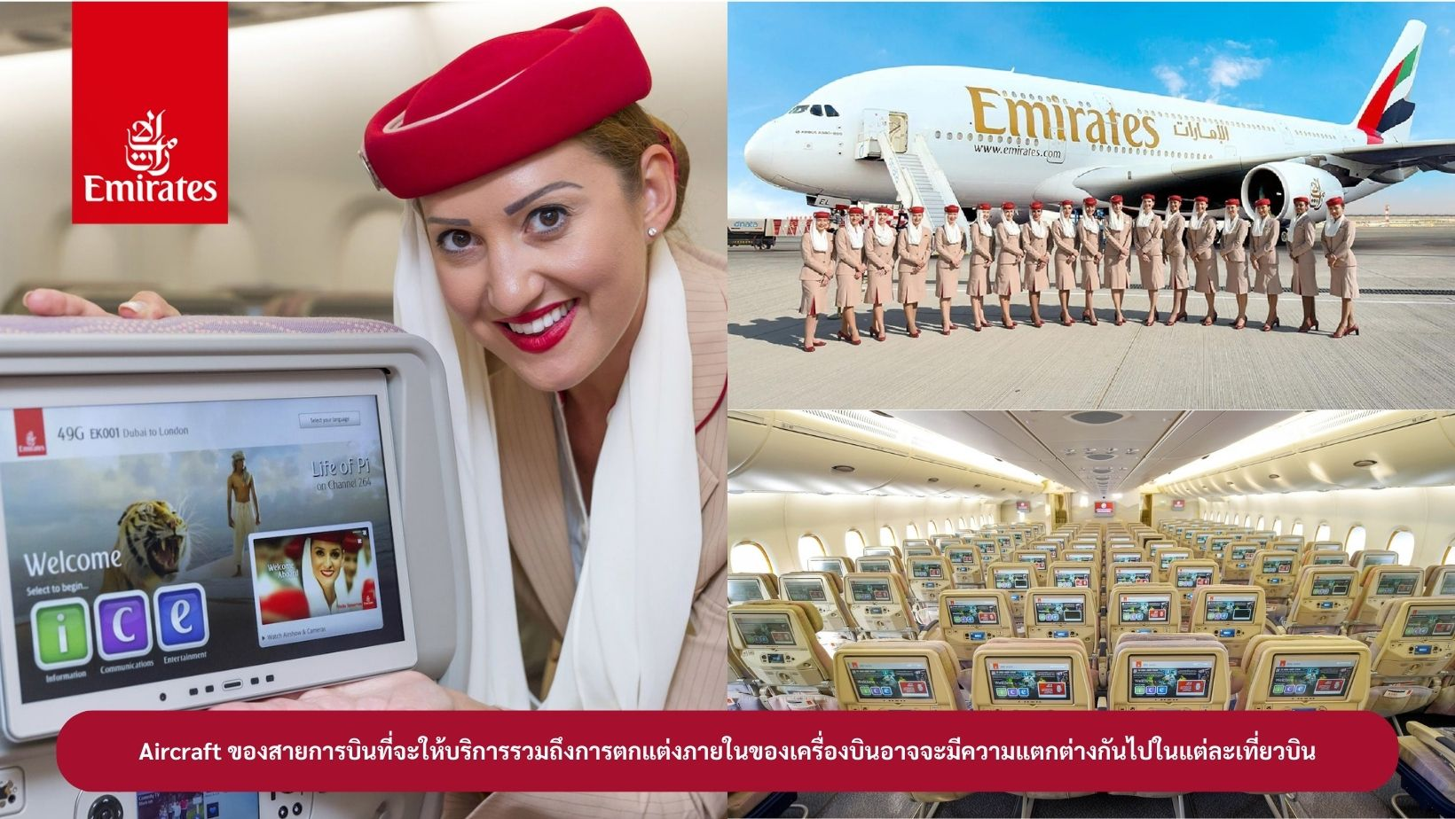

วันที่สอง ดูไบ-เมืองกลาสโกว์-เมืองเอดินเบอระ (-/-/D)

01.35 น. ออกเดินทางสู่ เมืองดูไบ ประเทศสหรัฐอาหรับเอมิเรตส์ โดยสายการบินเอมิเรตส์ เที่ยวบินที่ EK385 ( บริการอาหารและเครื่องดื่มบนเครื่องบิน)
04.45 น. เดินทางถึง เมืองดูไบ ประเทศสหรัฐอาหรับเอมิเรตส์ แวะเปลี่ยนเครื่อง
07.50 น. ออกเดินทางสู่ สนามบินเมืองกลาสโกว์ ประเทศสก็อตแลนด์
โดยสายการบินเอมิเรตส์ เที่ยวบินที่ EK027 ( บริการอาหารและเครื่องดื่มบนเครื่องบิน)
13.15 น. เดินทางถึง สนามบินเมืองกลาสโกว์ ประเทศสก็อตแลนด์ หลังผ่านพิธีการตรวจคนเข้าเมืองและศุลกากร จากนั้นเดินทางสู่ เมืองกลาสโกว์ นำท่านถ่ายรูปด้านหน้า มหาวิหารแห่งเมืองกลาสโกว์ (Glasgow Cathedral) สถาปัตยกรรมแบบโกธิค มหาวิหารแห่งนี้เป็นสุสานฝังศพของนักบุญ Saint Mungo จากนั้นนำท่านเดินทางสู่ เมืองเอดินเบอระ ใช้เวลาเดินทางประมาณ 1 ชั่วโมง เป็นเมืองที่ใหญ่เป็นอันดับสองของประเทศสก็อตแลนด์
ค่ำ บริการอาหารค่ำ ณ ภัตตาคาร จากนั้นนำท่านเข้าสู่ที่พัก
Courtyard by Marriott Edinburgh West หรือเทียบเท่า
วันที่สาม เมืองเอดินเบอระ-ปราสาทเอดินเบอระ-ถนนรอยัลไมล์-เมืองนิวคาสเซิล-ทัวร์สเตเดี้ยมสนามเซ็นต์เจมส์ปาร์ค (B/L/D)

เช้า บริการอาหารเช้า ณ ห้องอาหารของโรงแรม หลังจากนั้นนำท่าน เข้าชมปราสาทเอดินเบอระ (Edinburgh Castle) ปราสาทอันสง่างามด้วยทำเลที่ตั้งบนเนินเขาสูง มองเห็นเด่นเป็นสง่าจากทุกมุมเมือง เคยเป็นที่ประทับของกษัตริย์สก๊อต แบ่งเป็นส่วนต่างๆอย่างน่าชม อาทิ ส่วนของป้อมปราการและกำแพงปราสาทโบราณ มีปืนใหญ่เรียงราย หลังจากนั้นให้ท่านเดินเล่นบน ถนนรอยัลไมล์ (Royal Mile) ถนนสายสำคัญที่เชื่อมสู่พระตำหนักโฮลี่รู๊ด (Palace of Holyroodhouse) ซึ่งเป็นที่ประทับของพระราชินี เวลาเสด็จเยือนสกอตแลนด์
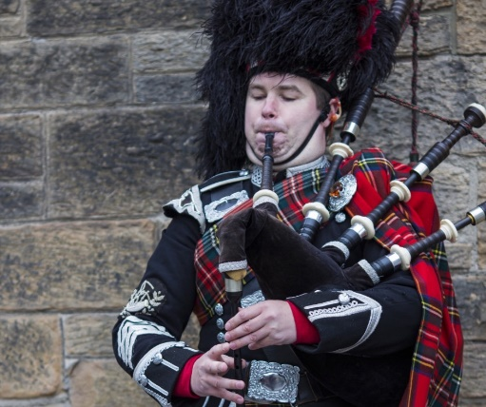
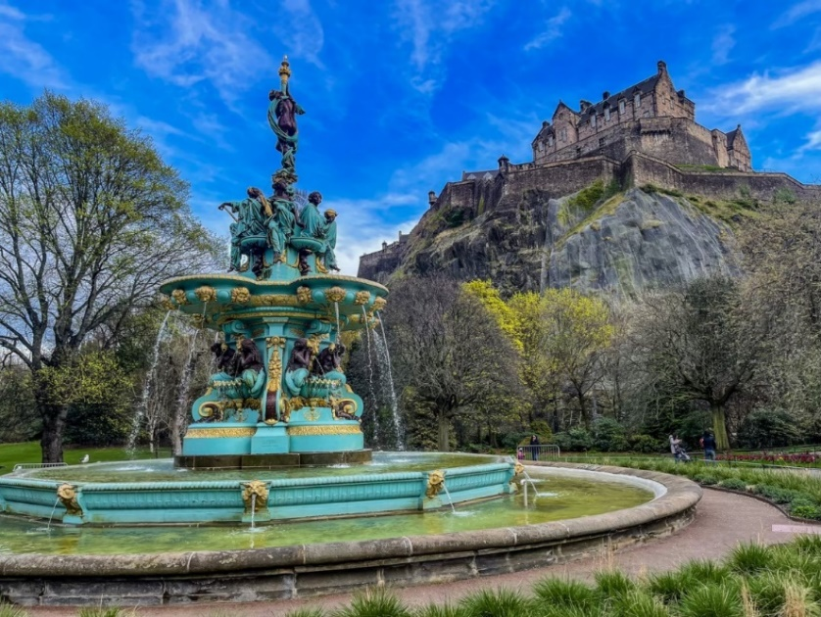
และเคยเป็นที่ประทับของพระนางแมรี่แห่งสก็อต ฝั่งตรงข้ามเป็นรัฐสภาแห่งชาติสก็อตอันน่าภาคภูมิใจ ด้วยสถาปัตยกรรมร่วมสมัย
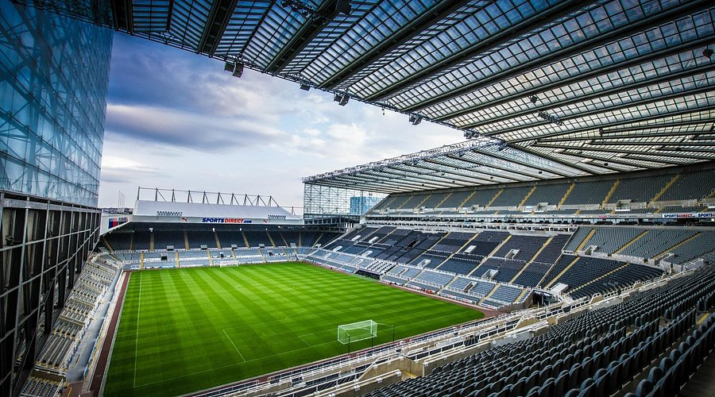
เที่ยง บริการอาหารกลางวัน ณ ภัตตาคาร จากนั้นนำท่านเดินทางสู่ เมืองนิวคาสเซิล (Newcastle upon Tyne) ใช้เวลาเดินทางประมาณ 3 ชั่วโมง เมืองที่ตั้งอยู่ริมทะเล เป็นเมืองท่าศูนย์กลางการเดินเรือ และการพาณิชย์ของอังกฤษ และที่มีความสําคัญคือเป็นจุดเริ่มต้นของกําแพงประวัติศาสตร์ของอังกฤษ คือแฮเดรียนวอลล์ จากนั้น นำท่านเช้าชมทัวร์สเตเดี้ยมสนามเซ็นต์เจมส์ปาร์ค (St James’ Park) ของสโมสรนิวคาสเซิล ยูไนเต็ด เป็นสนามฟุตบอลที่มีความจุมากกว่า 50,000 ที่นั่ง ให้ท่านได้เที่ยวชุดจุดต่างๆภายในสนามแบบ Exclusive พร้อมทั้งเลือกซื้อสินค้าที่ระลึกของสโมสรนิวคาสเซิล ยูไนเต็ด

ค่ำ บริการอาหารค่ำ ณ ภัตตาคาร จากนั้นนำท่านเข้าสู่ที่พัก
Sandman Signature Hotel Newcastle หรือเทียบเท่า
วันที่สี่ เมืองยอร์ค-เมืองแมนเชสเตอร์-ทัวร์สเตเดี้ยมของสนามโอลด์แทรฟฟอร์ด (B/L/D)

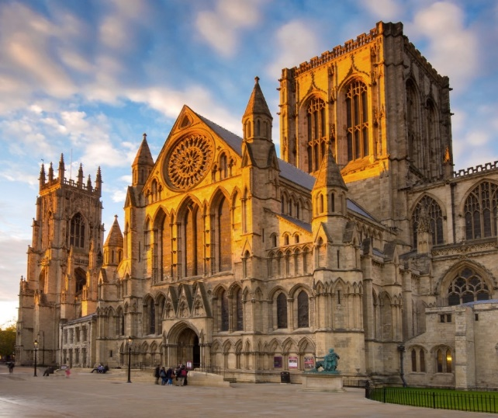
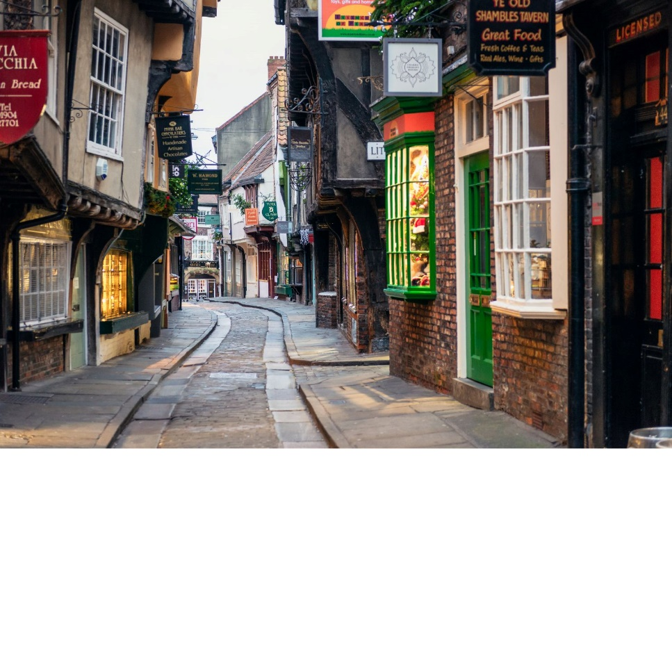
เช้า บริการอาหารเช้า ณ ห้องอาหารของโรงแรม จากนั้นนำท่านเดินทางสู่ เมืองยอร์ค ใช้เวลาเดินทางประมาณ 2 ชั่วโมง เมืองโรมันโบราณที่ยังมีกำแพงเมืองโบราณล้อมรอบ ตั้งอยู่บริเวณแม่น้ำอูสและแม่น้ำฟอสส์ เป็นเมืองที่มีความสำคัญทางประวัติศาสตร์และมีบทบาทมาเกือบตลอด 2,000 ปี นำท่านถ่ายรูปด้านหน้า มหาวิหารยอร์ค หรือ ยอร์ค มินสเตอร์ (YORK MINSTER) มหาวิหารแห่งหนึ่งที่ยิ่งใหญ่ที่สุดในอังกฤษ เมืองแห่งนี้มีบิช้อปประจำเมืองในราวปี 314 ทำให้เป็นสถานที่ที่มีความสำคัญต่อคริสต์ศาสนาแห่งแรก ๆ ของอังกฤษ อีกทั้งยังเป็นโบถส์แบบกอธิคที่ใหญ่ที่สุดในอังกฤษเหนือ งดงามด้วยกระจกสีตกแต่งอยู่ภายในวิหาร และยังเป็นมหาวิหารแบบกอธิคที่ใหญ่เป็นที่สองรองจากมหาวิหารโคโลญจน์ในประเทศเยอรมนี หน้าต่างใหญ่ชื่อ “GREAT EAST WINDOW” สร้างเสร็จเมื่อปี 1408 เป็นหน้าต่างประดับกระจกสีที่ใหญ่ที่สุดในโลก จากนั้นนำท่านเดินต่อไปที่ The Shambles (เดอะแชมเบิ้ล) เป็นสถานที่ที่มีความคล้ายกับตรอกไดอากอนในภาพยนต์ชื่อดังอย่าง Harry Potter อิสระให้ท่านเดินเลือกซื้อของที่ระลึกตามอัธยาศัย

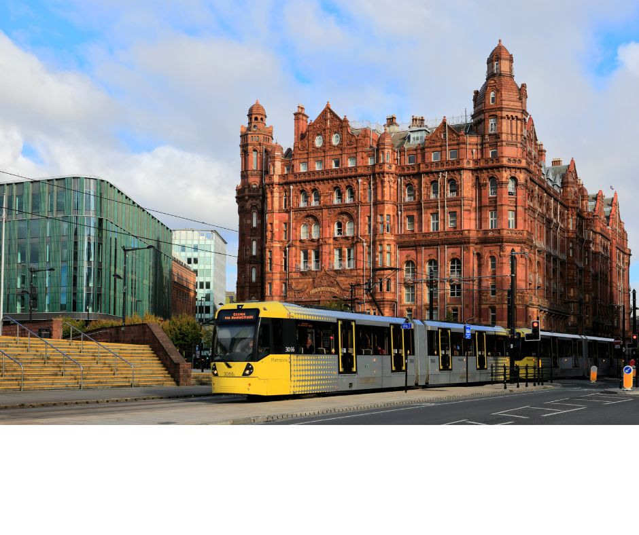
เที่ยง บริการอาหารกลางวัน ณ ภัตตาคาร จากนั้นนำท่านเดินทางสู่ เมืองแมนเชสเตอร์ ใช้เวลาเดินทางประมาณ 1.30 ชั่วโมง เป็นอีกหนึ่งเมืองท่าที่ความสำคัญของประเทศอังกฤษและยังเป็นเมืองที่มีประชากรมากที่สุดเป็นอันดับสองของประเทศอังกฤษรองจากมหานครลอนดอน เป็นเมืองที่มีโรงงานอุตสาหกรรมมากมายตั้งแต่ในสมัยศตวรรษที่ 18
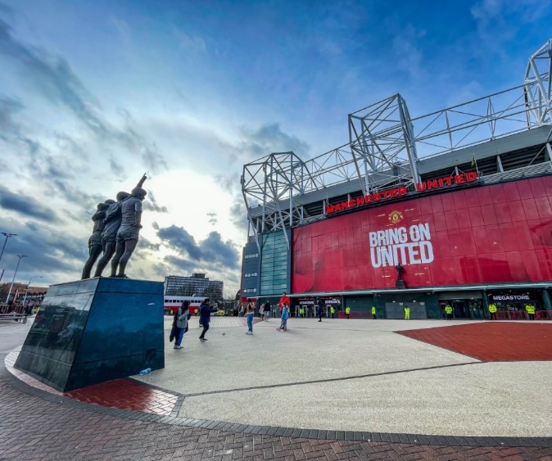
จากนั้นนำท่านถ่ายรูปด้านหน้า สนามฟุตบอลโอลด์แทรฟฟอร์ด แห่งทีมแมนเชสเตอร์ ยูไนเต็ด สโมสรฟุตบอลชื่อก้องโลกที่มีสมาชิกแฟนคลับมากที่สุดในโลก เจ้าของสมญานาม “ปีศาจแดง” สนามเริ่มก่อสร้างในปี 1909 และเริ่มใช้ตั้งแต่ปี 1910 ปัจจุบันมีความจุ 76,212 คน และนําท่านเข้าชมทัวร์สเตเดี้ยมของสนามโอลด์แทรฟฟอร์ด ของสโมสรแมนยูฯ ให้ท่านได้เที่ยวชมส่วนต่างๆของสนามละประวัติความเป็นมาของสโมสรแห่งนี้ จากนั้นอิสระให้ท่านเลือซื้อของที่ระลึกของทีมสโมสรแมนเชสเตอร์ยูไนเต็ด ในร้าน MEGA STORE ที่มากมายไปด้วยของที่ระลึกหลากหลายชนิดสำหรับแฟนบอล

ค่ำ บริการอาหารค่ำ ณ ภัตตาคาร จากนั้นนำท่านเข้าสู่ที่พัก
Crowne Plaza Manchester City Center หรือเทียบเท่า
วันที่ห้า เมืองลิเวอร์พูล-ชมการแข่งขันฟุตบอลพรีเมียร์ลีกระหว่าง ลิเวอร์พูล พบกับ แมนเชสเตอร์ ยูไนเต็ด (B/-/D)

เช้า บริการอาหารเช้า ณ ห้องอาหารของโรงแรม จากนั้นนำท่านเดินทางสู่ เมืองลิเวอร์พูล ใช้เวลาเดินทางประมาณ 1 ชั่วโมง เป็นเมืองที่มีชื่อเสียงทั้งทางด้านกีฬาฟุตบอลและเป็นเมืองที่ได้รับการยกย่องให้เป็นเมืองวัฒนธรรมแห่งยุโรปในปี 2008 และยังเป็นเมืองถิ่นกำเนิดของวงดนตรีสี่เต่าทองหรือเดอะบีทเทิล ความรุ่งเรืองของลิเวอร์พูลมาจากการเป็นเมืองท่าสำคัญ มีการติดต่อค้าขายกับแคริบเบียน, ไอร์แลนด์ และแผ่นดินใหญ่ยุโรป


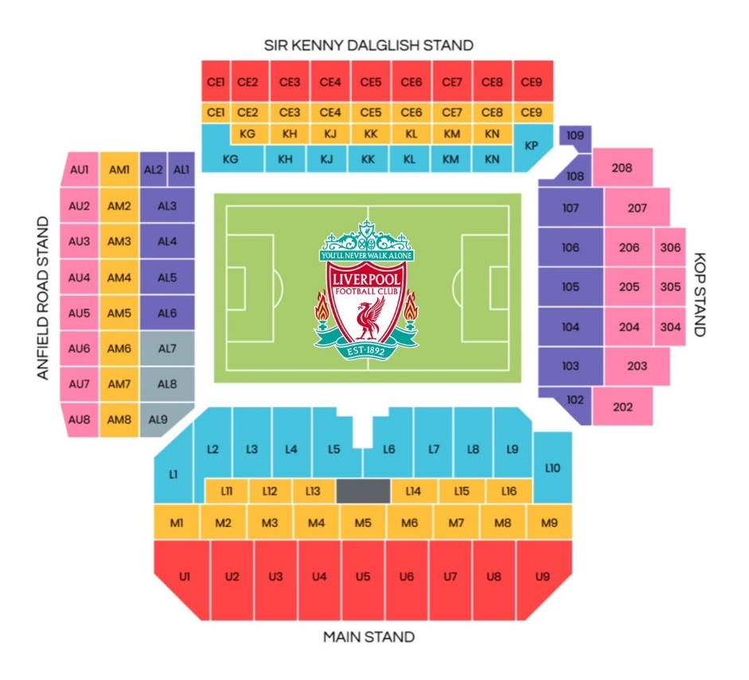
เตรียมตัวเข้าชมเกมส์การแข่งขันฟุตบอลพรีเมียร์ลีก ฤดูกาล 2025-2026
ระหว่าง ลิเวอร์พูล พบกับ แมนเชสเตอร์ ยูไนเต็ด (ตั๋วที่นั่งแบบ LONGSIDE LOWER การันตี 2 ที่นั่งติดกัน)
อิสระอาหารกลางวันเพื่อความสะดวกในการเตรียมเข้าชมเกมส์การแข่งขันฟุตบอลพรีเมียร์ลีก (โดยทุกท่านสามารถซื้อของรับประทานได้ที่หน้าสนามการแข่งขัน) ตั๋วเข้าชมการแข่งขันเป็นที่นั่งฝั่งทีมเจ้าบ้าน (ลิเวอร์พูล) หากท่านต้องการที่นั่งในฝั่งทีมเยือน โปรดเช็คราคาและที่นั่งว่างกับเจ้าหน้าที่
ตั๋วที่นั่งจะอยู่ในบริเวณพื้นที่ KG/KH/KN/KP/L1/L2/L9/L10

หลังจบการแข่งขันนำท่านเดินทางกลับสู่เมืองแมนเชสเตอร์ และเดินทางสู่ร้านอาหารเพื่อรับประทานอาหารเย็นและเดินทางเข้าสู่ที่พัก
ค่ำ บริการอาหารค่ำ ณ ภัตตาคาร จากนั้นนำท่านเข้าสู่ที่พัก
Crowne Plaza Manchester City Center หรือเทียบเท่า

วันที่หก เมืองลิเวอร์พูล-ทัวร์สเตเดี้ยมของสนามฟุตบอลแอนฟิลด์-เมืองเบอร์มิงแฮม (B/L/D)

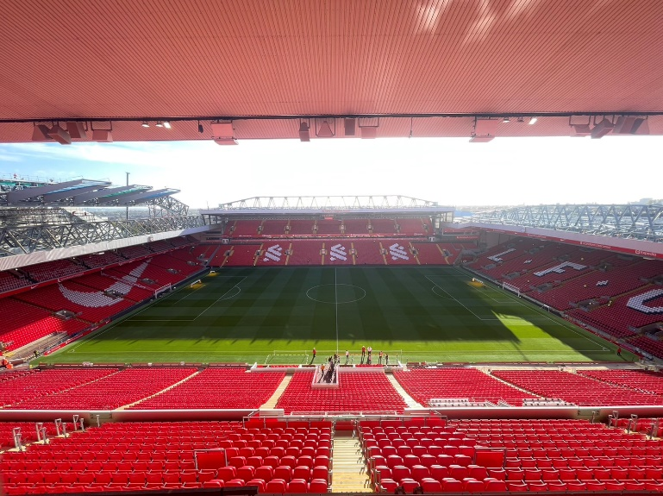
เช้า บริการอาหารเช้า ณ ห้องอาหารของโรงแรม จากนั้นนำท่านเดินทางสู่ เมืองลิเวอร์พูล ใช้เวลาเดินทางประมาณ 1 ชั่วโมง เป็นเมืองที่มีชื่อเสียงทั้งทางด้านกีฬาฟุตบอลและเป็นเมืองที่ได้รับการยกย่องให้เป็นเมืองวัฒนธรรมแห่งยุโรปในปี 2008 และยังเป็นเมืองถิ่นกำเนิดของวงดนตรีสี่เต่าทองหรือเดอะบีทเทิล ความรุ่งเรืองของลิเวอร์พูลมาจากการเป็นเมืองท่าสำคัญ มีการติดต่อค้าขายกับแคริบเบียน, ไอร์แลนด์ และแผ่นดินใหญ่ยุโรป

จากนั้นนำท่านเดินทางสู่ สนามแอนด์ฟิลด์ Anfield และนําท่านเข้าชม ทัวร์สเตเดี้ยมของสนามฟุตบอลแอนฟิลด์ ของสโมสรลิเวอร์พูล ให้ท่านได้เที่ยวชมส่วนต่างๆของสนามละประวัติความเป็นมาของสโมสรแห่งนี้ จากนั้นอิสระให้ท่านเลือซื้อของที่ระลึกของทีมสโมสรลิเวอร์พูลในร้าน MEGA STORE ที่มากมายไปด้วยของที่ระลึกหลากหลายชนิดสำหรับแฟนบอล
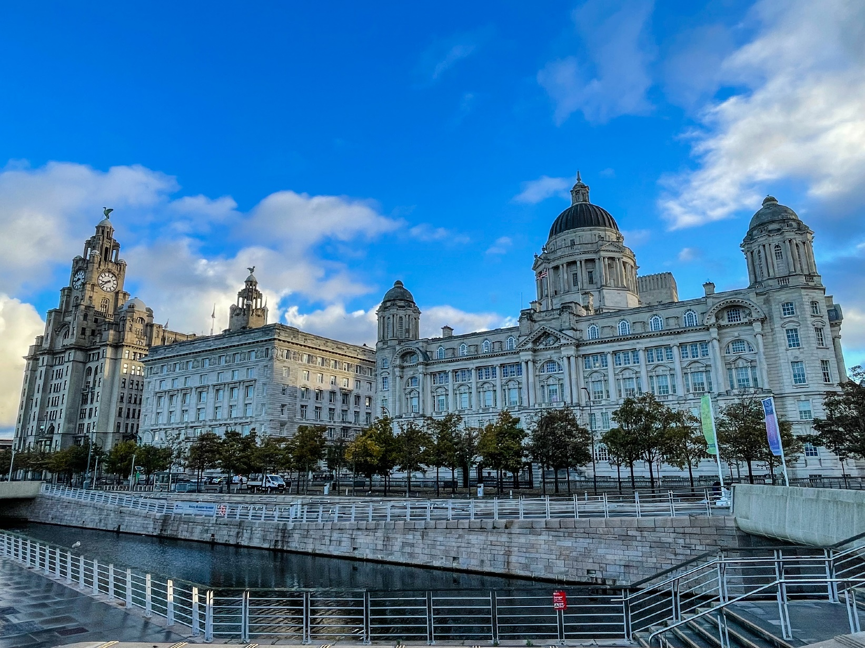
เที่ยง บริการอาหารกลางวัน ณ ภัตตาคาร จากนั้นนำท่านเดินทางสู่ ท่าเรืออัลเบิร์ต (Albert Dock) หนึ่งในสถานที่ท่องเที่ยวที่ใหญ่ที่สุดในเมืองลิเวอร์พูล โดยบริเวณท่าเรือนั้นประกอบไปด้วยอาคารท่าเรือและคลังสินค้า นอกจากนี้แล้วท่าอัลเบิร์ตยังเป็น สถานที่ท่องเที่ยวที่มีคนเข้าชมมากที่สุดในสหราชอาณาจักรอีกด้วย

จากนั้นนำท่านเดินทางสู่ เมืองเบอร์มิงแฮม (Birmingham) ใช้เวลาเดินทางประมาณ 2.30 ชั่วโมง
ค่ำ บริการอาหารค่ำ ณ ภัตตาคาร จากนั้นนำท่านเข้าสู่ที่พัก
Holiday Inn Birmingham City หรือเทียบเท่า
วันที่เจ็ด บิซส์เตอร์เอ้าท์เล็ต วิลเลจ-กรุงลอนดอน-ถนนอ็อกซ์ฟอร์ด (B/-/D)

เช้า บริการอาหารเช้า ณ ห้องอาหารของโรงแรม จากนั้นนำท่านเดินทางสู่ บิซส์เตอร์เอ้าท์เล็ต วิลเลจ (Bicester Outlet Village) ให้ทุกท่านได้ซื้อสินค้าแบรนด์เนมต่างๆ ทั้งของอังกฤษ เช่น Fontaine, Armani, Bally, Bodum, Bose, Burberry, CalvinKlein, D&G, DKNY, Diesel, Dior, Dunhill Ermenegildo Zegna, Fendi, Gucci, Guess, Hugo, Boss, Jaeger, Jigsaw, Kipling, L'Occitane, Levi's, Max Mara, Missoni, Molton Brown, Mulberry, Paul Smith เป็นต้น อิสระอาหารกลางวันตามอัธยาศัย (ท่านสามารถเลือกรับประทานอาหารได้ภายใน OUTLET)
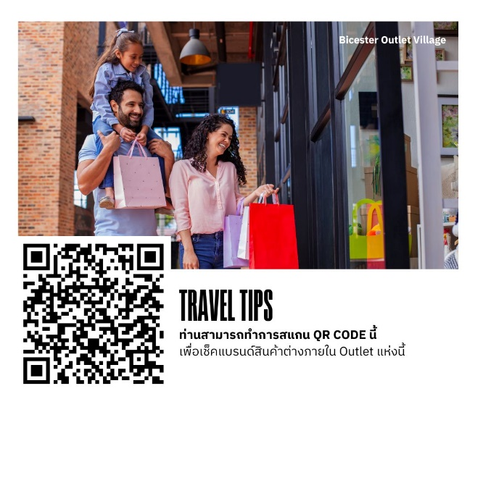
จากนั้นนำท่านเดินสู่ กรุงลอนดอน ใช้เวลาเดินทางประมาณ 2 ชั่วโมง เมืองหลวงของประเทศอังกฤษ เป็นเมืองที่ใหญ่ที่สุดของประเทศนี้ รวมถึงยังเป็นศูนย์กลางของการเมือง การปกครอง เศรษฐกิจ การท่องเที่ยว และการคมนาคมอีกด้วย ลอนดอนแม้จะเป็นเมืองใหญ่ แต่ก็เป็นเมืองที่ให้ความสำคัญกับพื้นที่สีเขียว จึงทำให้เมืองนี้มีสวนสาธารณะอยู่ใจกลางเมืองหลายแห่ง นําท่านเดินทางสู่ ถนนอ็อกซ์ฟอร์ด ย่านช้อปปิ้งใหญ่ของลอนดอนที่ท่านจะได้เลือกซื้อสินค้าคุณภาพเยี่ยมจาก มาร์ค แอนด์ สเปนเซอร์ และห้างเซลฟริดจจ์ รวมถึงห้างอื่นๆ อีกมากมาย
ค่ำ บริการอาหารค่ำ ณ ภัตตาคาร
จากนั้นนำท่านเข้าสู่ที่พัก Novotel London Wembley หรือเทียบเท่า
วันที่แปด กรุงลอนดอน-พระราชวังบัคกิ้งแฮม-ล่องเรือแม่น้ำเทมส์-ห้างแฮร์รอดส์-สนามบิน (B/L/-)

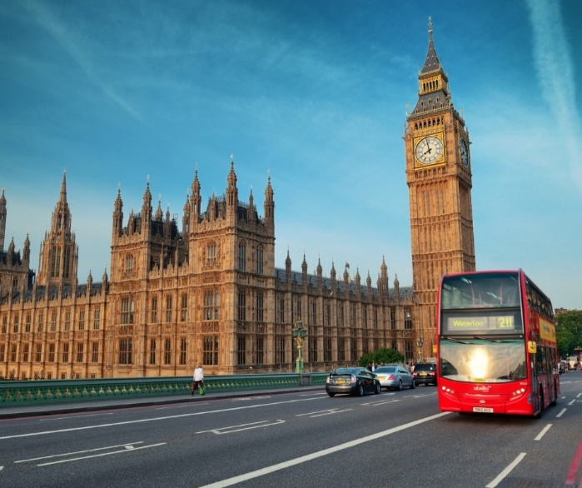
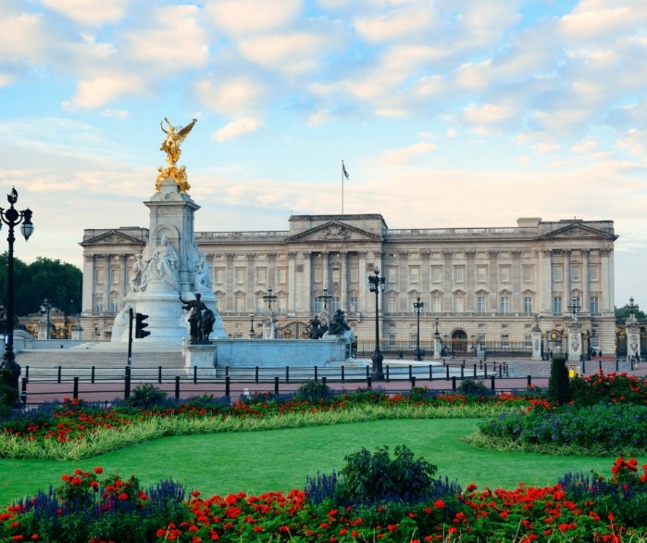
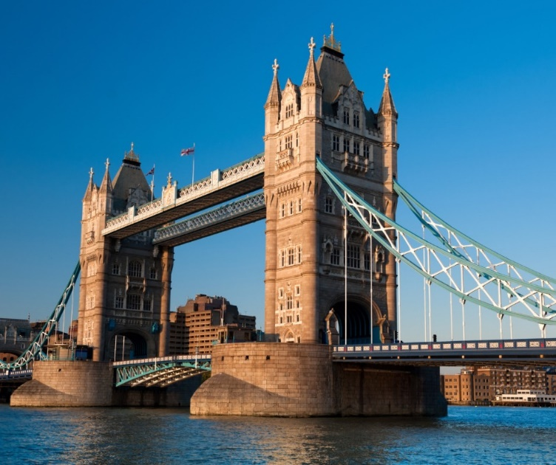
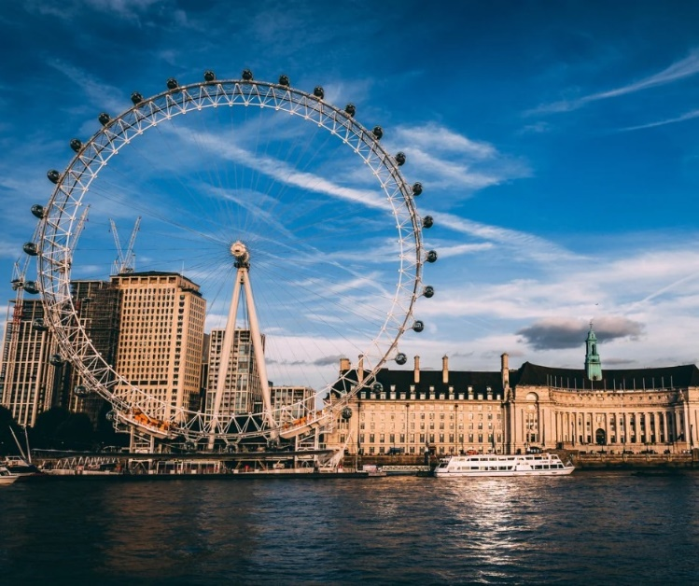
เช้า บริการอาหารเช้า ณ ห้องอาหารของโรงแรม จากนั้นนำท่านท่องเที่ยวใน กรุงลอนดอน ถ่ายรูปด้านหน้าพระราชวังบัคกิ้งแฮม ที่ประทับแห่งพระราชินีอังกฤษ ก่อนนำท่านเก็บภาพสวยๆที่ หอนาฬิกาบิ๊กเบน สัญลักษณ์ที่สำคัญของลอนดอนที่ตั้งอยู่เคียงข้างอาคารรัฐสภาที่สวยงามริมฝั่งแม่น้ำเทมส์ ผ่านชมสถานที่สำคัญต่างๆ อาทิ บ้านเลขที่ 10, ถนนดาวน์นิ่งทำเนียบนายกรัฐมนตรี, จัตุรัสทราฟัลการ์, อนุสรณ์แห่งสงครามทราฟัลการ์ของท่านลอร์ดเนลสัน, พิคคาเดลลี เซอร์คัส, ย่านโซโห ฯลฯ จากนั้นนำท่าน ล่องเรือแม่น้ำเทมส์ ชมทิวทัศน์งดงามของสองฝากฝั่งแม่น้ำเทมส์ ซึ่งไหลผ่านกลางกรุงลอนดอน ล่องเรือผ่านสถานที่สำคัญต่างๆ เช่น จัตุรัสรัฐสภา,พระราชวังเวสท์มินส์เตอร์,ลอนดอนอาย, ทาวเวอร์ออฟลอนดอน และ ทาวเวอร์บริดจ์

เที่ยง บริการอาหารกลางวัน ณ ภัตตาคาร จากนั้นนำท่านช้อปปิ้งที่ ห้างแฮร์รอดส์ ห้างหรูหราอันโด่งดังย่าน KNIGHTSBRIDGE เป็นห้างสรรพสินค้าที่มีชื่อเสียงที่สุดในลอนดอน ถือเป็นสัญลักษณ์อย่างหนึ่งของกรุงลอนดอน เป็นแหล่งท่องเที่ยวและเป็นห้างหรูในเวลาเดียวกัน ประกอบด้วยร้านค้ากว่า 300 ร้าน ได้เวลาอันสมควรนำท่านสู่สนามบิน

21.45 น. ออกเดินทางสู่ เมืองดูไบ ประเทศสหรัฐอาหรับเอมิเรตส์ โดยสายการบินเอมิเรตส์
เที่ยวบินที่ EK010 ( บริการอาหารและเครื่องดื่มบนเครื่องบิน)
วันที่เก้า สนามบินดูไบ-กรุงเทพ-สนามบินสุวรรณภูมิ (-/-/-)

07.35 น. เดินทางถึง เมืองดูไบ ประเทศสหรัฐอาหรับเอมิเรตส์ แวะเปลี่ยนเครื่อง
09.40 น. ออกเดินทางสู่ สนามบินสุวรรณภูมิ ประเทศไทย โดยสายการบินเอมิเรตส์
เที่ยวบินที่ EK372 ( บริการอาหารและเครื่องดื่มบนเครื่องบิน)
19.15 น. เดินทางถึงสนามบินสุวรรณภูมิ ประเทศไทย โดยสวัสดิภาพพร้อมความประทับใจ

ทางบริษัทจะดำเนินการจัดการโปรแกรมการเดินทางให้เป็นไปตามที่กำหนด แต่บางครั้งการเดินทางอาจจะมีการปรับเปลี่ยนได้ตามความเหมาะสม ทั้งนี้ขึ้นอยู่กับเหตุสุดวิสัยต่างๆ ที่อาจจะเกิดขึ้นได้ โดยคำนึงถึงผลประโยชน์และความปลอดภัยของลูกค้าเป็นหลัก และขอแจ้งให้ทราบว่าร้านค้าและห้างสรรพสินค้าในยุโรปบางแห่งจะปิดทำการในวันอาทิตย์

วันเดินทาง | กรุ๊ปไซส์ | ราคาต่อท่าน | พักเดี่ยว  เพิ่มท่านละ | หมายเหตุ
14-22 ต.ค. 68 | 20+1 หัวหน้าทัวร์ | 169,900 | 25,000 | ราคารวมทุกอย่าง  ไม่ต้องจ่ายเพิ่ม
ราคาสำหรับเด็กอายุต่ำกว่า 12 ปี ไม่ใช้เตียง ลด 5,000 บาท จากราคาทัวร์
กรณีจอยแลนด์ สามารถสอบถามราคาการหักค่าตั๋วเครื่องบินได้จากเจ้าหน้าที่

